**第二单元课堂验收**

实验要求：软硬件配合，实现如下功能：

（1）在串口临视器中显示：小组成员两位姓名的拼音，用逗号分隔

（2）在串口监视器中显示：按键开关的状态

（3）在串口监视器中显示：光照传感器的状态值

（4）以上内容不断地重复显示

实验材料：光敏电阻，10kΩ电阻，1kΩ电阻，杜邦线，数据线，Arduino UNO开发板，面包板，按动开关。如下图所示

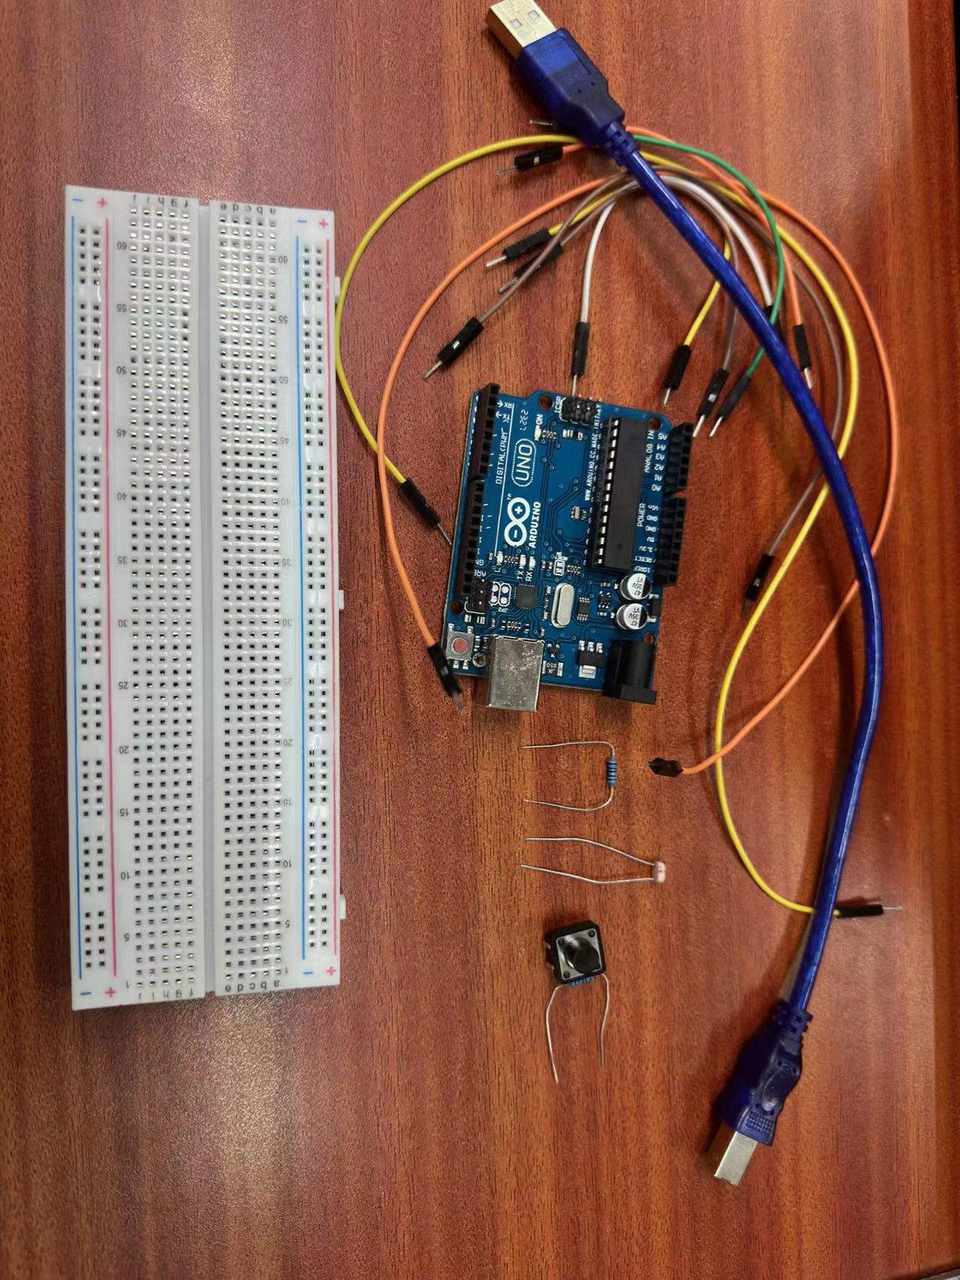

编写程序：

根据所需实现的功能在Arduino程序中编写代码具体代码如下所示：

int PIN = 9;

int monipin = A3;

void setup() {

  Serial.begin(9600);

  pinMode(PIN,INPUT);

  pinMode(monipin,INPUT);

}

void loop() {

  Serial.print("Ruan Haotian,Zhao Yizhuo\n");

  int n = digitalRead(PIN);

  int ldrValue = analogRead(monipin);

  if(n == HIGH)

  Serial.print("High\n");

  else if(n == LOW)

  Serial.print("Low\n");

  Serial.print(ldrValue);

  Serial.print("\n");

  Serial.print("\n");

  delay(5000);

}

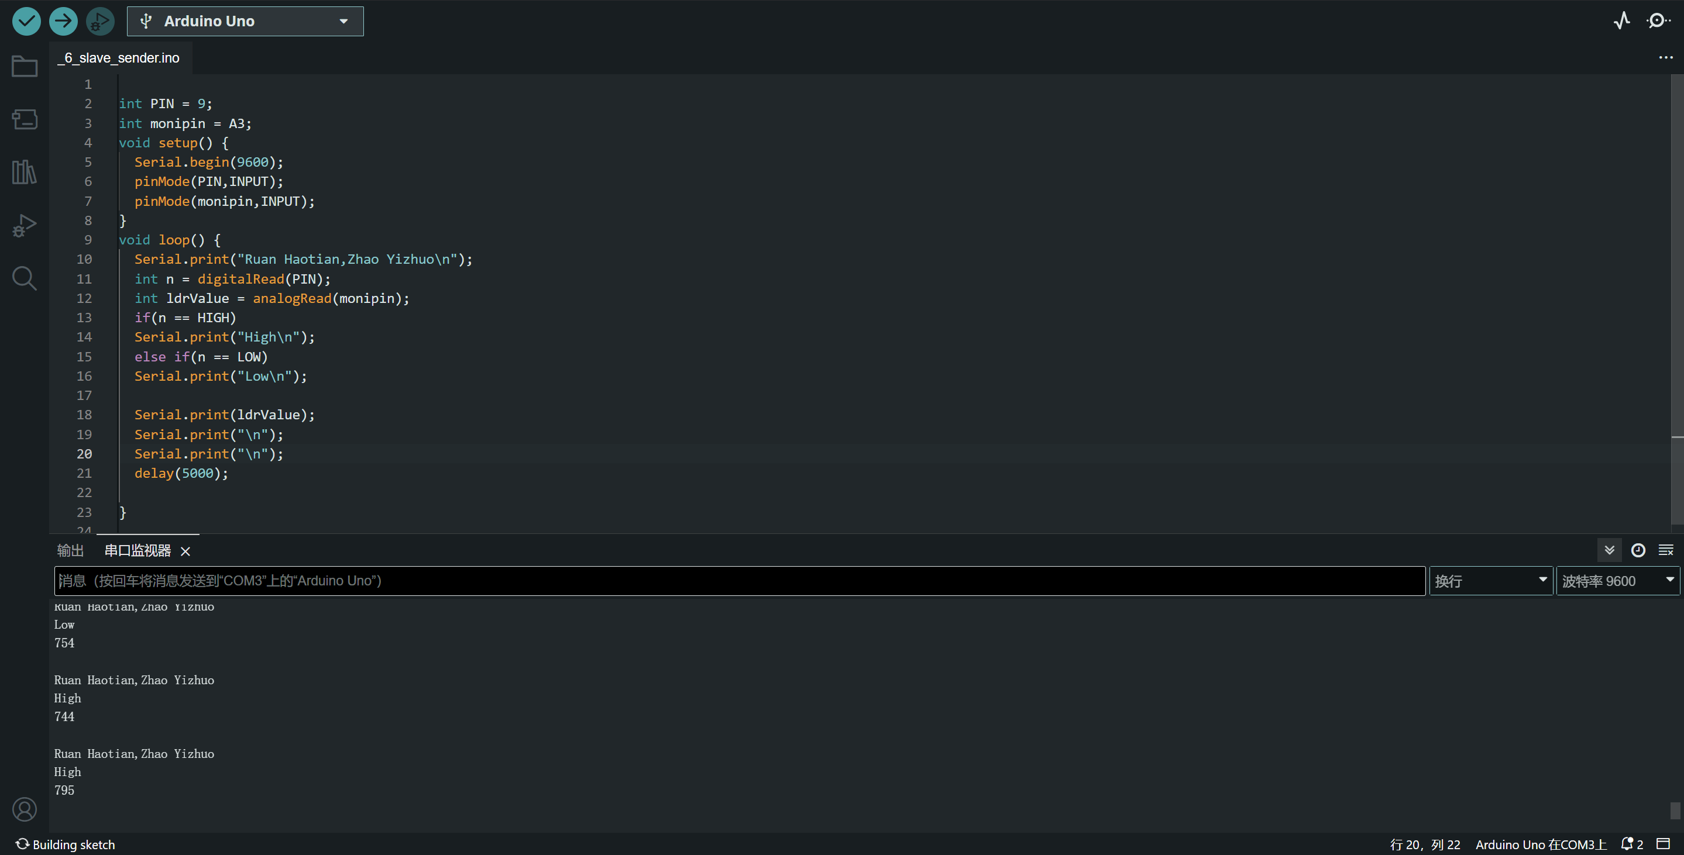

进行实验：

进行数据传输后开始实验具体实验现场及结果如下：

按动开关前：

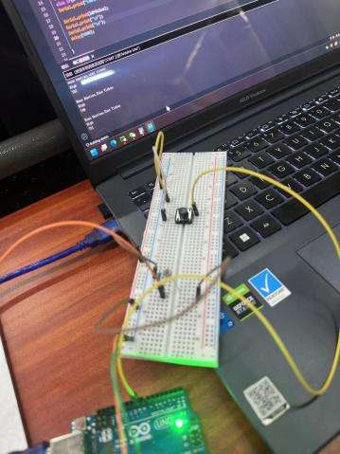

按动开关后：

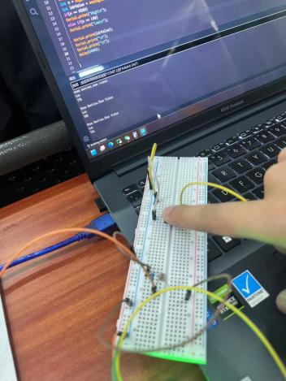

实现了窗口监视器由high到low的变换

实物照片：

